Karpathy Wiki
本地优先的可问答智能 Wiki
把散落的资料，编译成可检索、可问答、可追溯的知识库
投递资料 → AI 编译 → 结构化页面 → 知识问答
产品介绍 · 市场推广版
版本 V1.0 2026 年 10 月
适用对象：企业知识管理、研发交付、咨询研究团队与个人知识工作者

一 产品简介

一句话认识 Karpathy Wiki
Karpathy Wiki 是一款本地优先的智能知识库：它用自研的 LLM Agent 把散落在文件夹、群聊、网页里的资料编译成结构化的 Wiki 页面，并在这些页面之上提供知识图谱、健康检查、数据清洗与带引用的 RAG 问答。

客户常见的三个难题
- 资料散：制度、方案、会议纪要、聊天记录分散在网盘、群聊与个人电脑里；找不到、不敢删，越积越多。
- 检索弱：关键词搜索只能命中字面，回答不了「跨文档、需要归纳」的问题；通用 AI 又看不到企业内部资料。
- 答案不可信：公共大模型的答案无法回溯到原文，业务不敢采信，更不敢对外使用。

我们的解法
Karpathy Wiki 把「资料入库」做成一条四步闭环：投递资料 → AI 编译 → 结构化页面 → 知识问答。每一步都有可见的进度与可核对的产物：页面就是普通 Markdown 文件，答案中的引用可以直接点回原始页面。
数据全程留在客户自己的 Vault 目录，模型 Key 由客户自持（BYOK）——知识资产不外流，成本与合规边界清晰。

四个关键差异
- 本地优先：Vault 就是普通 Markdown 文件夹，可直接用 Obsidian 打开；随时可备份、迁移、审计，不被平台锁定。
- 编译而非堆砌：不是把文档切碎进向量库，而是按统一 SCHEMA 生成六类页面（entities / concepts / comparisons / queries / qa / solutions），标题、标签、关联字段整齐一致。
- 答案可溯源：问答结果内嵌 [[页面名]] 引用，检索命中来源逐条标注，每句结论都能回到出处。
- 可运维：健康检查、数据清洗与清理护栏把「能演示」变成「能长期维护」。

二 核心功能
以下八个模块覆盖「资料进来 → 知识成型 → 知识被使用 → 知识库被维护」的完整链路。各模块配图为其真实运行界面，界面内为演示用示例数据。

2.1 多形态投递：资料不用先整理再入库
支持拖拽上传 Markdown 与文本、单文件与文件夹批量导入、PDF / Word / PPT / 图片解析、URL 抓取与书签导入，以及 QQ 群聊记录导入。投递原件统一留存于 raw/ 目录，可由投递人自行下载核对。
客户价值：先把资料收进来，再让 AI 去整理——降低知识库建设的启动门槛。
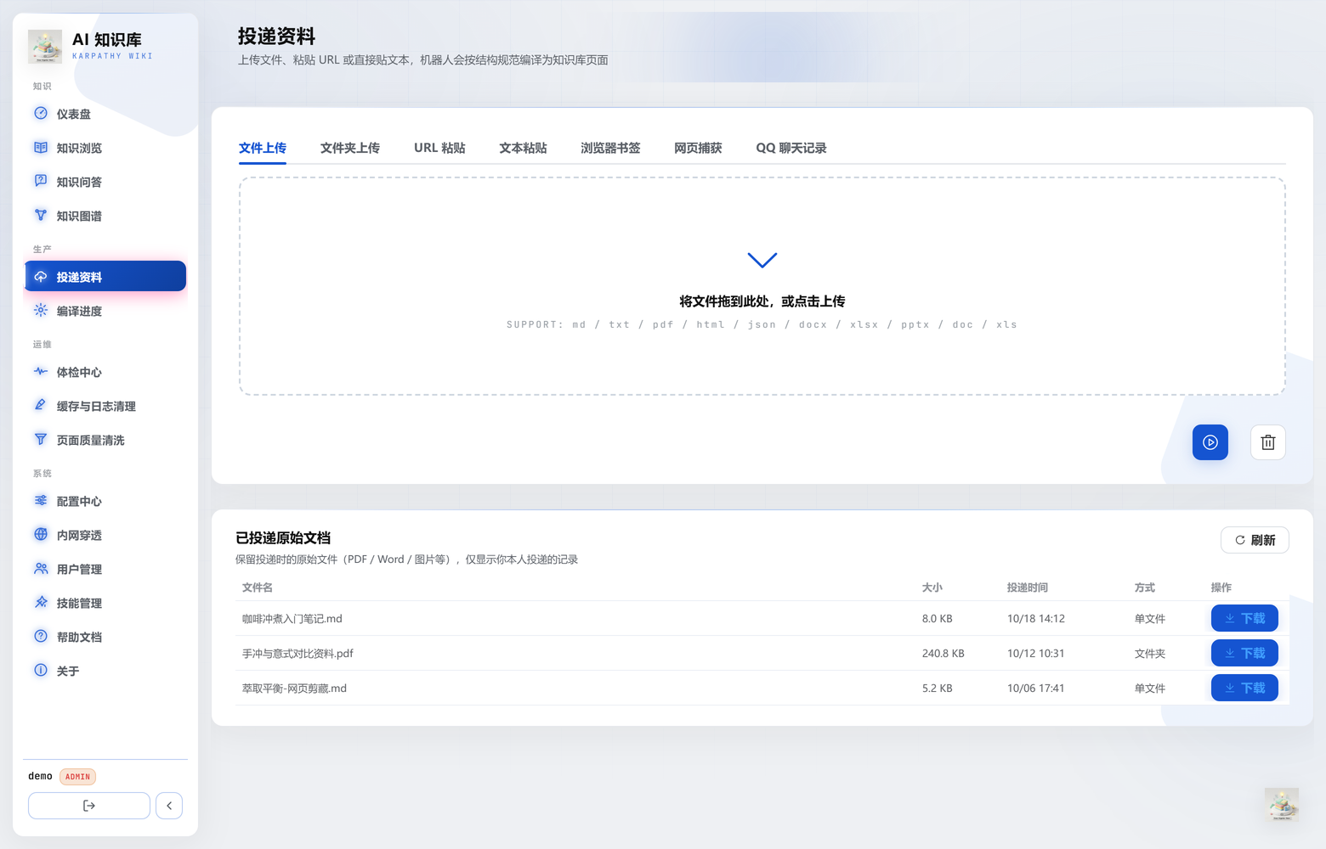
图 1 投递页（Ingest）——多入口上传、批量投递与投递原件列表

2.2 AI 编译引擎：过程可见、可续跑
编译由 ReAct 式工具循环驱动（read_file / write_file / append_index / append_log），通过 SSE 实时推送每一步进度；长任务支持断点续传，配合预算守卫与上下文治理，避免「跑一半卡死」或成本失控。
客户价值：一次投递几十份资料也能看清进行到哪一步，中断后可接着跑。
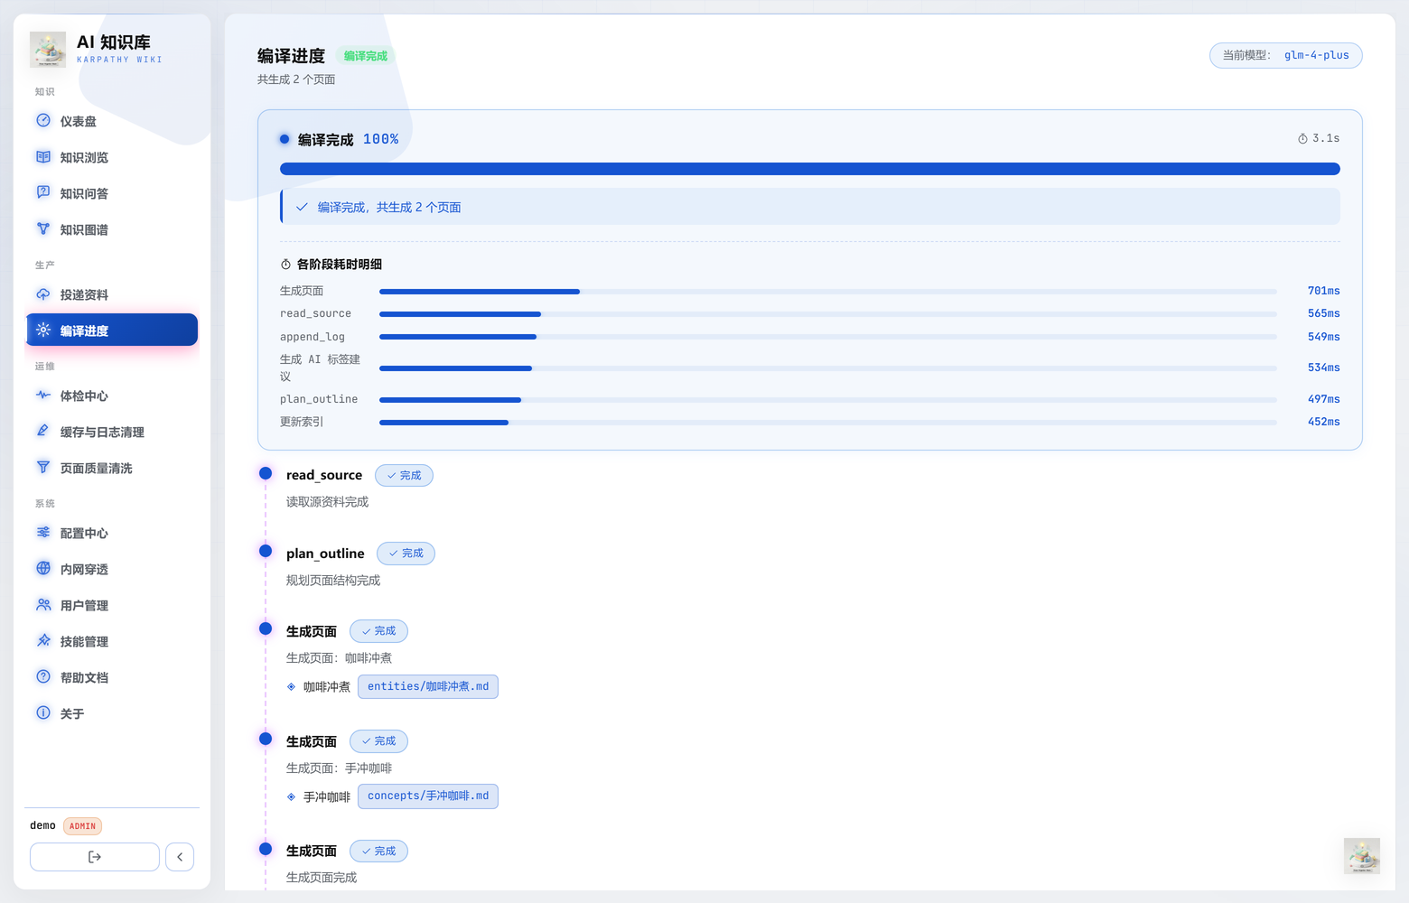
图 2 编译进度页（Progress）——步骤流、工具调用与实时日志

2.3 浏览与双向链接：知识连成网络
页面采用 Obsidian 风格的原生 Markdown 与 [[双向链接]]，按 entities / concepts / comparisons / queries / qa / solutions 六类目录组织；索引与日志自动维护，支持全文检索与页面内编辑。
客户价值：同一主题的知识自动互链，新同事顺着链接就能读懂上下文。
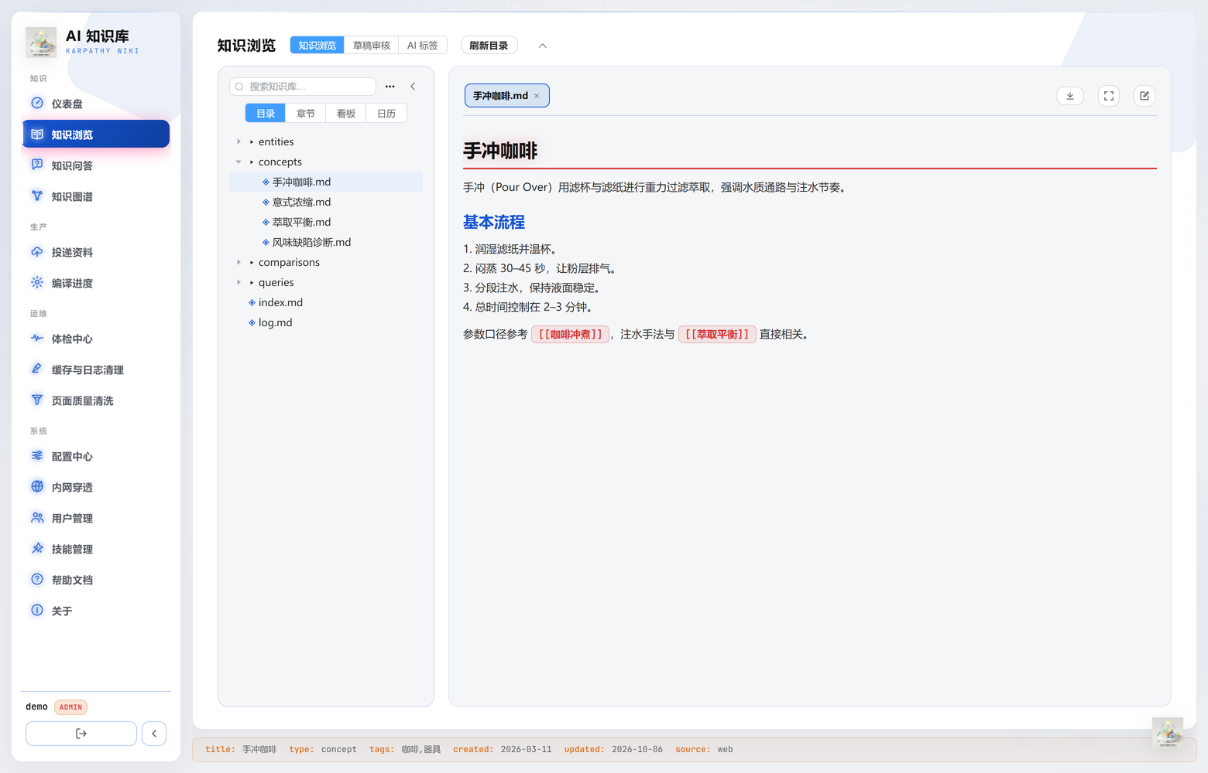
图 3 浏览页（Browse）——目录树、页面正文与双向链接面板

2.4 知识问答（RAG）：跨文档提问，答案带引用
问答采用双路召回：FTS5 BM25 关键词检索 + BYOK embedding 语义检索，合并后流式生成回答；答案内嵌 [[页面名]] 引用，检索结果标注命中来源，并支持多会话与线程记忆，追问不必重复背景。
客户价值：「我们上次是怎么处理这类工单的？」这类跨文档问题，能问、能答、能核对。
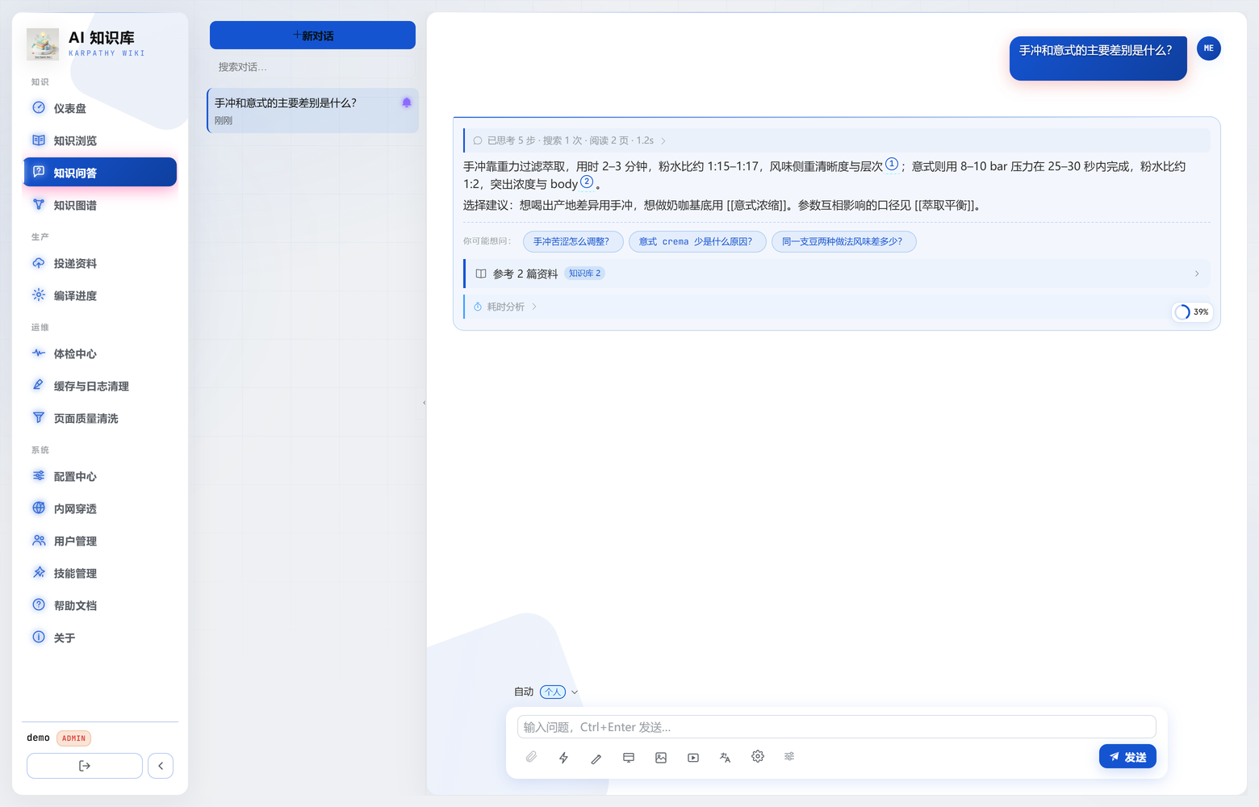
图 4 问答页（Query）——流式回答、引用角标与检索命中来源

2.5 知识图谱：一眼看清结构
基于 vis-network 的交互式关联图，可按页面类型查看知识之间的引用关系，快速识别核心页面、断链与孤岛。
客户价值：知识库从「一堆文件」变成「一张可探索的地图」。
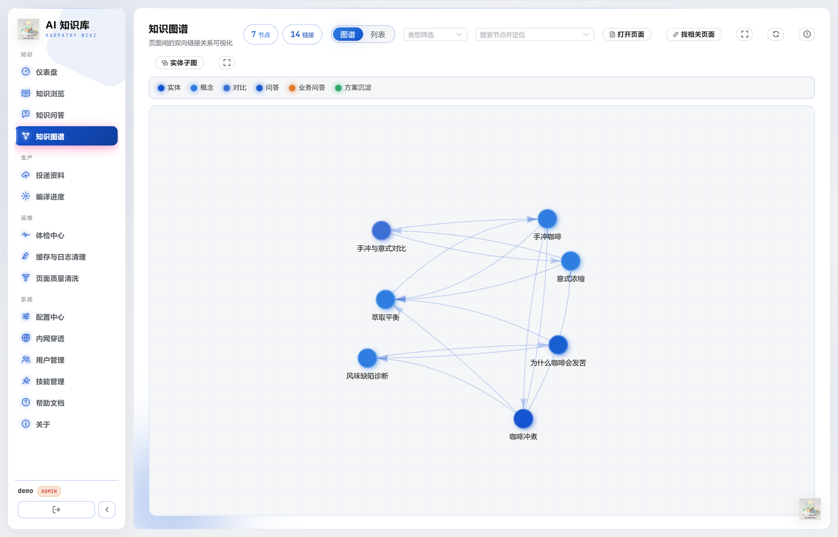
图 5 图谱页（Graph）——页面关联图与按类型筛选

2.6 知识体检与数据清洗：让知识库不腐化
自动检查孤立页、断链、重复标题等问题，并提供批量修复作业；清理动作受互斥锁、跨进程锁与写入口矩阵约束，避免并发清理互相踩踏或误删。
客户价值：知识库可以长期演进，而不是上线三个月后变成新的垃圾场。
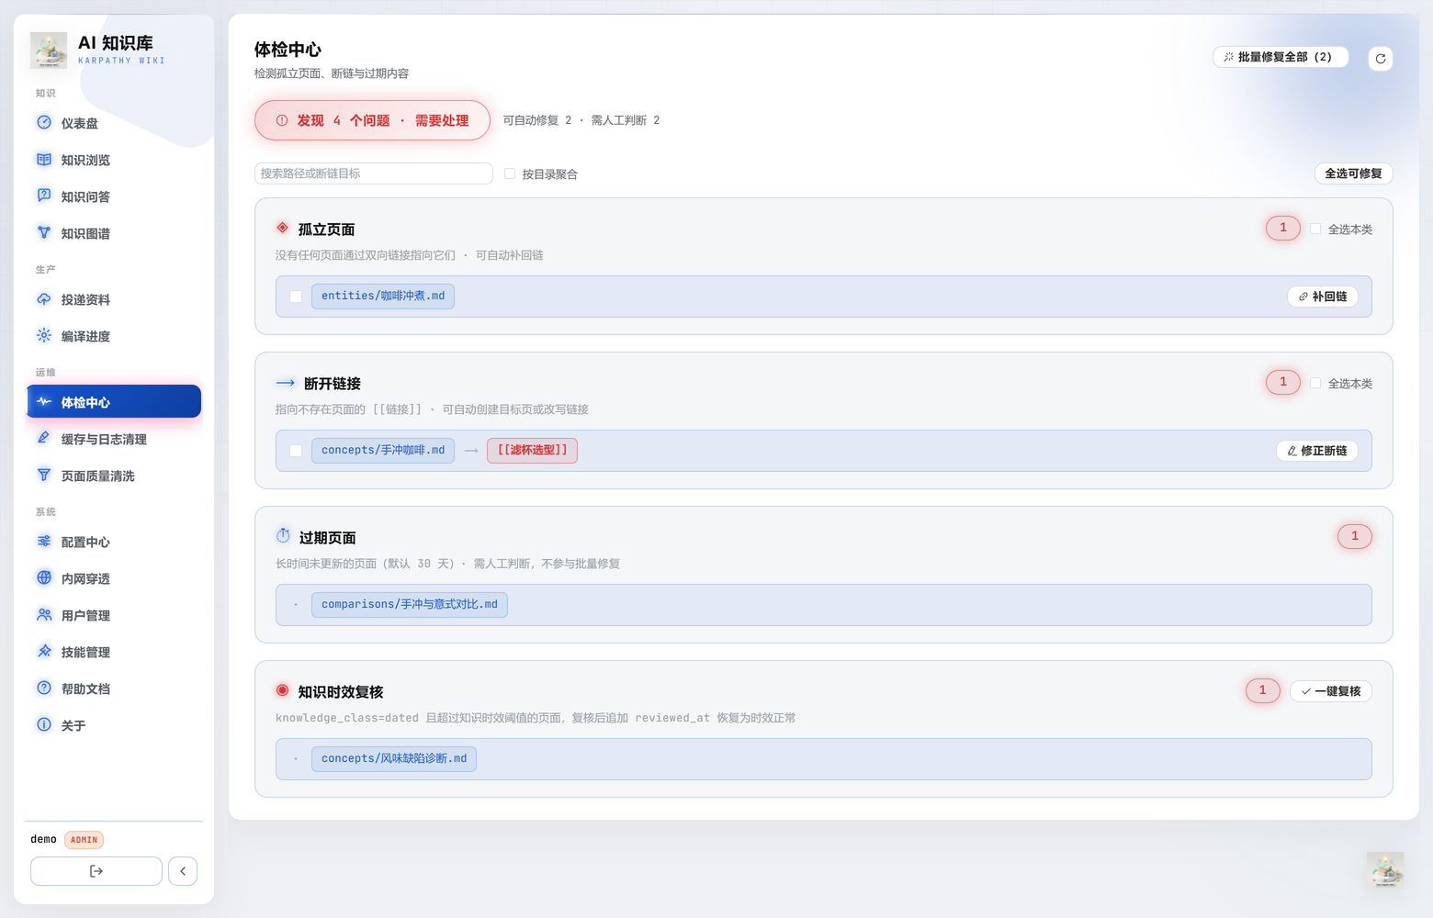
图 6 体检中心（Health）——问题分类、跨类多选与批量修复
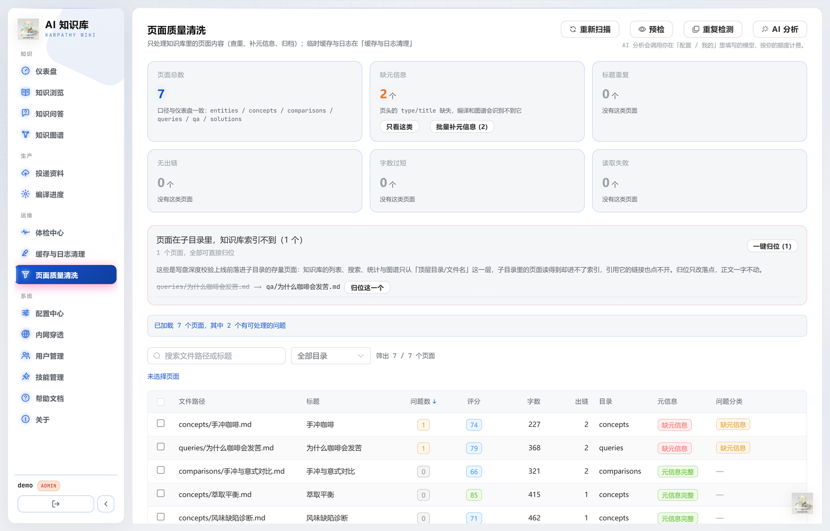
图 7 页面质量清洗（DataClean）——按问题类型筛选与批量补元信息

2.7 多端与个性化：桌面与手机同一套知识
内置 8 套界面主题（商务浅白、暗色、马卡龙、现代企业、创意品牌、产品展示、电商零售、艺术作品集），并提供独立的移动端 Shell：问答、浏览、聆听、投递与个人中心一应俱全。
客户价值：对外演示可换「产品展示」主题，对内使用可换「暗色」；现场用手机也能查。
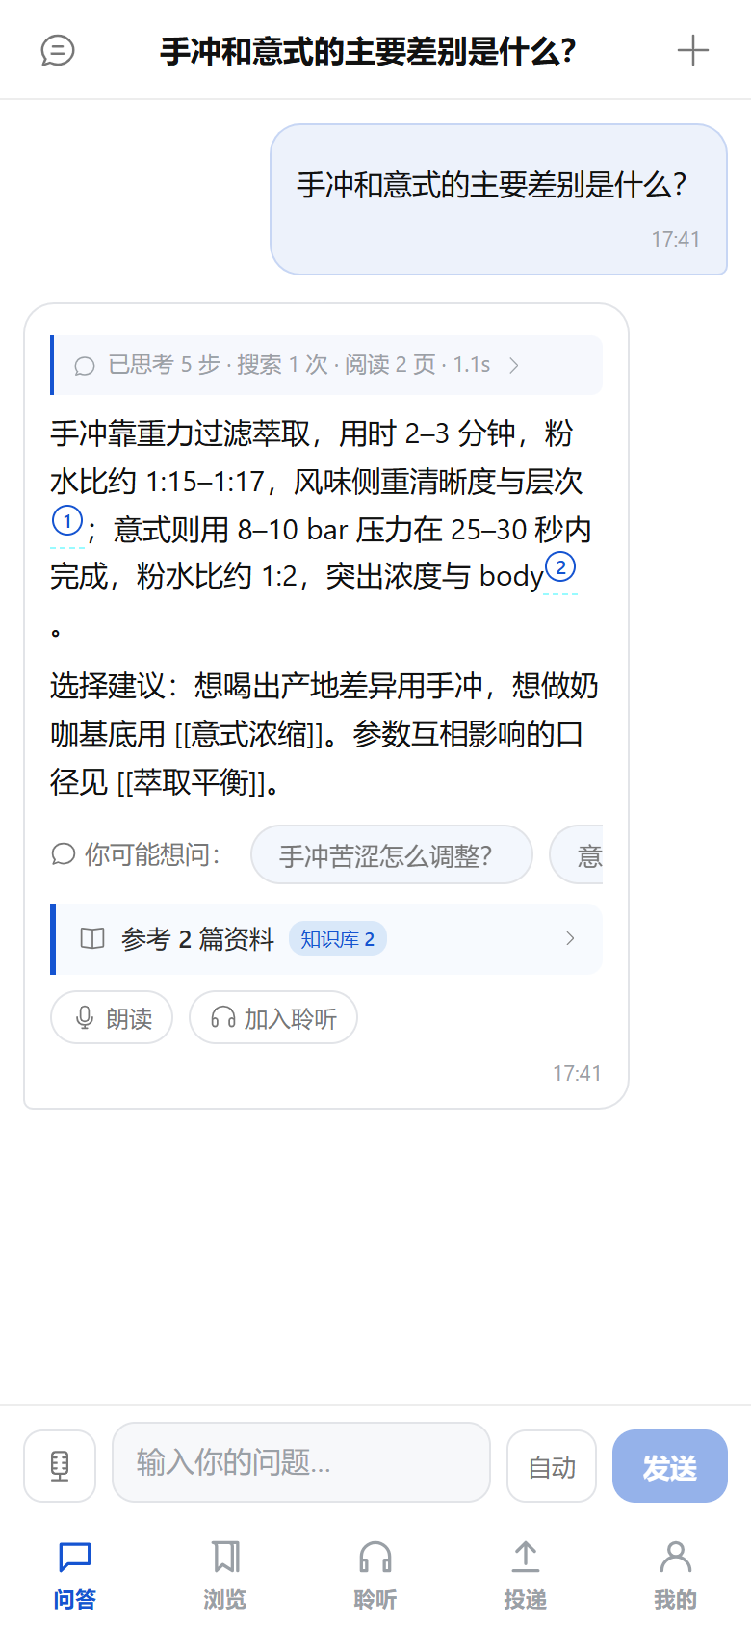
图 8 移动端 Shell——手机问答页（会话列表与流式回答）
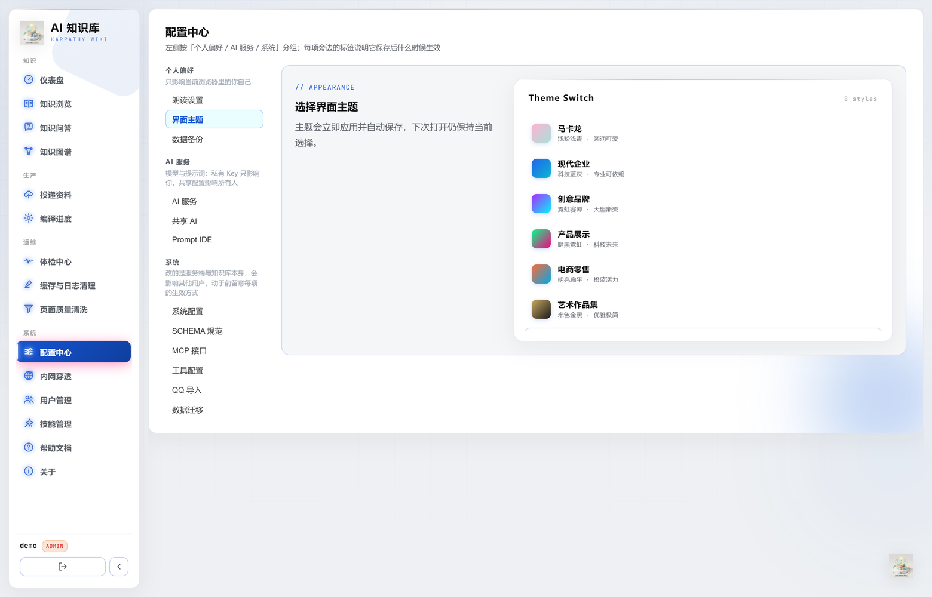
图 9 界面主题——主题选择面板

2.8 开放集成与安全：既开放，又可控
- 开放：MCP 接口把知识库能力暴露给外部 Agent，便于接入企业已有的自动化流程。
- 远程：Tailscale Funnel 一键公网访问，页面内提供前置条件自检，失败原因直接可见。
- 可控：登录 / 注册 / 用户管理与 RBAC 权限，生产环境首次登录强制改密。
- 合规：模型走 OpenAI 兼容接口，Key 由客户自持；数据不离开自有 Vault。
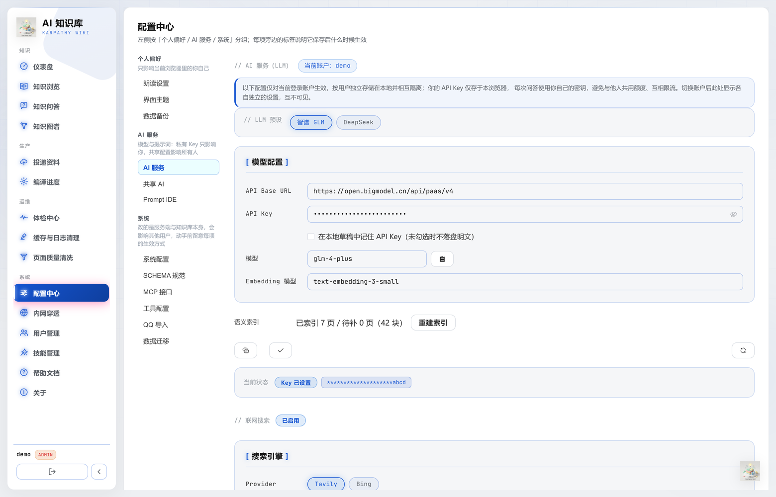
图 10 配置中心（Config）——模型接入、用户权限与系统配置
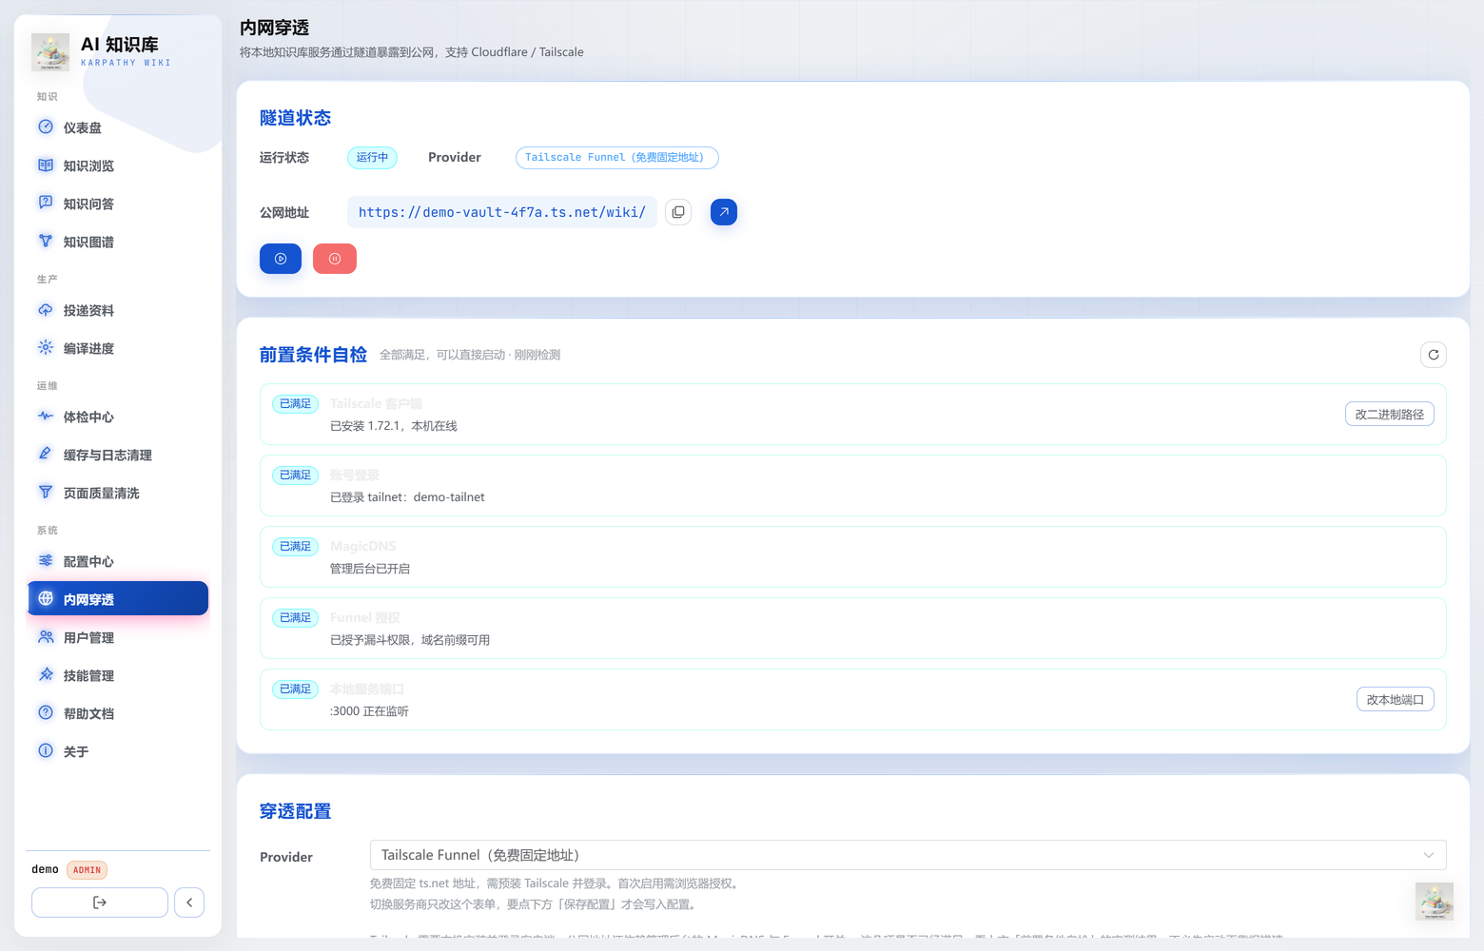
图 11 内网穿透（Tunnel）——公网访问前置条件自检

三 应用场景

企业知识管理
制度、产品资料、客服话术统一编译入库；新员工用问答自助上手，老员工用引用快速核对口径。

研发与交付团队
需求文档、接口规范、排障记录持续沉淀；交付现场用手机查历史处理方式，减少重复踩坑。

咨询与研究
把大量外部资料编译成可引用的结构化页面，写报告时直接引用页面与出处，降低核对成本。

个人知识库与内容创作
课程、访谈、读书笔记编译成体系；问答与图谱帮助发现主题之间的联系，成为内容创作的素材库。

四 部署与集成
Karpathy Wiki 面向「自己能部署、自己能掌控」的场景设计，部署形态与集成方式如下。
维度 | 说明
本地 / 内网部署 | Node.js 22.19 及以上，一条命令完成依赖安装与知识库初始化；数据保存在本机 Vault 目录
Windows 一键发布 | 发布脚本串联「构建 → 部署 → 重启 → 健康检查」，产物按时间戳目录发布并可回退
公网访问 | Tailscale Funnel 内网穿透，页面内前置条件自检（已满足 / 未满足 / 待确认）
外部系统集成 | MCP 接口（HTTP / JSON-RPC），把检索与问答能力开放给外部 Agent
模型接入 | OpenAI 兼容接口，BYOK：智谱 GLM、通义千问、DeepSeek 等可选
数据与备份 | Vault 为标准 Markdown 目录，可用 Git、网盘或任何文件备份工具管理

五 与传统方式的对比
维度 | 共享网盘 | 通用 AI 问答 | Karpathy Wiki
资料归属 | 文件散落，无统一结构 | 需上传第三方 | 本地 Markdown，可迁移可审计
检索方式 | 关键词 / 文件名 | 语义，但看不到内部资料 | 关键词 + 语义双路召回
答案可信度 | 依赖人工判断 | 无法回溯原文 | 页面引用可点开核对
长期维护 | 无体检机制 | 无 | 健康检查 + 清洗 + 清理护栏
使用成本 | 低 | 按 token 计费，资料外流 | 自有部署 + BYOK，成本可控

六 上手路径（约 15 分钟跑通第一次问答）
第 1 步｜安装与初始化 执行安装脚本：检查 Node 版本 → 安装依赖 → 初始化知识库目录 → 向导式配置。
第 2 步｜配置模型 填入自有模型服务的 Base URL 与 Key（BYOK），在配置页完成连通性测试。
第 3 步｜投递第一批资料 选 3–5 份有代表性的文档（制度、方案、会议纪要），投递并观察编译进度。
第 4 步｜开始问答 在问答页提出一个跨文档问题，点开答案中的引用，核对到原始页面。

七 下一步
如果你正在为「资料越存越多、却越来越难用」发愁，建议用一份真实资料做一次小范围验证：
- 用 3–5 份真实文档跑通「编译 → 问答 → 引用核对」，判断答案质量是否达到业务可用标准。
- 由 IT / 安全团队评估本地部署形态、账号体系与数据留存边界。
- 如需演示环境、部署清单或定制编译规则，请联系我们。
联系方式：（此处填写联系人 / 电话 / 邮箱 / 官网）

附 术语速查
Vault：知识库的根目录，全部页面以标准 Markdown 文件存放，可直接用 Obsidian 打开。
编译：由 LLM Agent 把投递资料整理成结构化页面的过程，包含读取、生成、追加索引与日志等步骤。
投递原件：用户上传或抓取的原始文件，留存于 raw/ 目录，可下载核对。
RAG：检索增强生成：先检索知识库，再让模型基于检索结果作答。
BYOK：Bring Your Own Key：模型 Key 由客户自行提供与保管。
MCP：Model Context Protocol：把知识库能力以标准接口暴露给外部 Agent。

